我校联合吉林大学继续教育学院
举办自考二学历（学位）说明会
高校自考二学历已经成为我国高等教育的重要组成部分，它不仅满足社会对复合型人才的需求，还为复合型人才培养的可持续性起到了重要作用。为促进学校人才培养供给侧与产业发展需求侧的全方位融合，我校以优化学生知识结构、拓宽学生知识层面为宗旨，以增加学生的就业渠道、提升就业竞争力为目标，联合吉林大学继续教育学院共同举办了自考二学历（学位）说明会，帮助学生明晰自考二学历对于职业生涯规划的重要作用与意义。
说明会于10月7日正式启动，吉林大学继续教育学院委派5名专业教师面向我校10个学院，包括专升本在内的81个班级共计3111名2021级新生，从第二学历（学位）的优势到如何获得第二学历（学位）进行讲解说明。在学校和各党总支书记的大力支持及各位辅导员的鼎力配合下，此次说明会成功举办。
说明会上，教师结合当前的就业情况，强调了修读第二学历对于未来发展的重要意义，为学生们具体讲述了第二学历（学位）的修读模式、考试细则，按照学生专业为学生进行系统的职业生涯规划，提出了颇多的可行性建议，科学合理地指导学生进行第二专业的选择，全方位、多维度地帮助学生提升就业竞争力。学生对自考第二学历(学位)学制、学位授予、课程免修、学历的社会认可等细节进行了现场咨询和交流。
本次说明会为同学们解读了自考二学历（学位）复合型人才新模式，帮助其厘清了专业发展的新形势和新变化。在专业教师的详细讲解下，同学们消除了对第二学历（学位）的疑惑，同时加深了对其专业前景的认识，对自身综合素质的提升起到了长足的促进作用。
继续教育学院
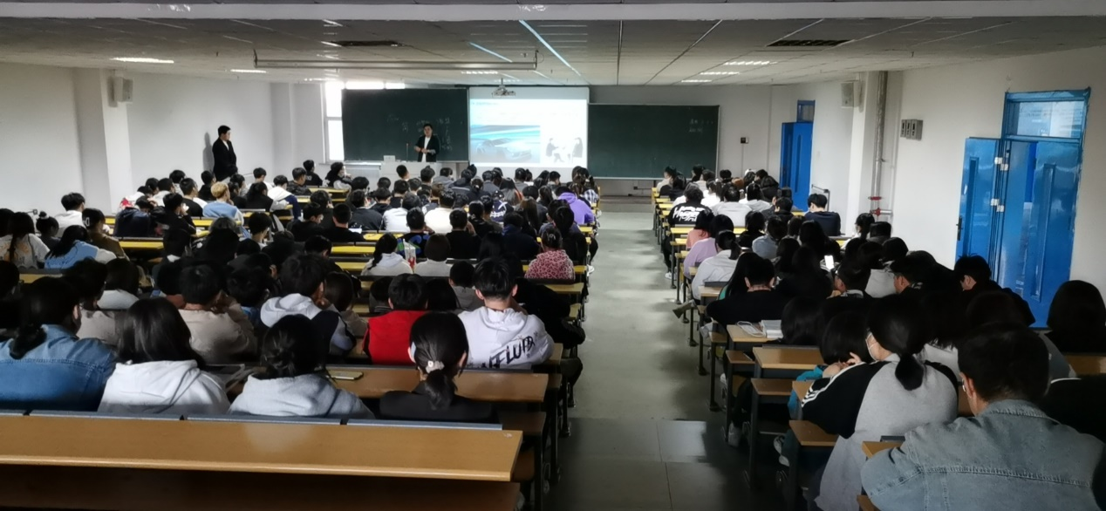

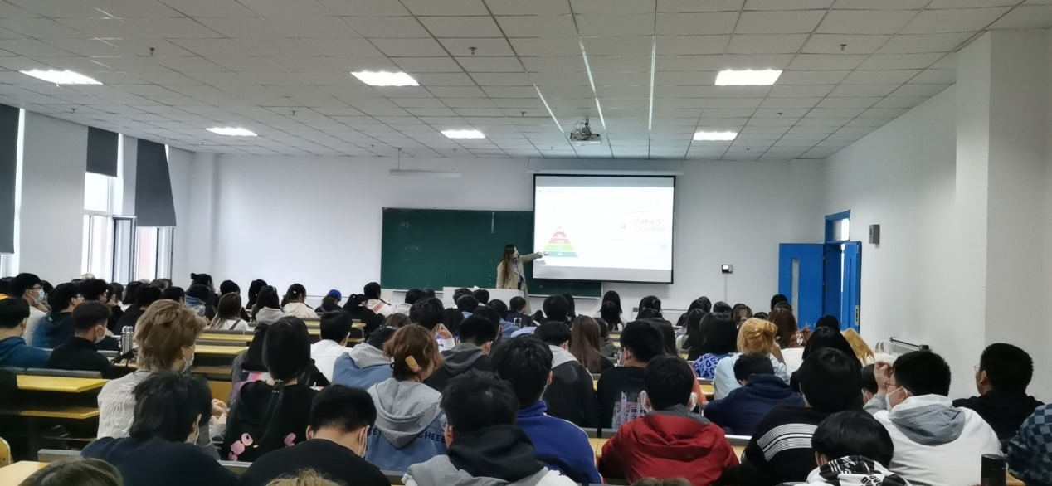
（吉林大学继续教育学院专业讲师面向我校新生开展第二学历（学位）说明会现场）

